Nowy wyświetlacz cyfrowy:
wiele funkcji, kompaktowa budowa

Klingenberg, styczeń 2015.
WIKA dodała nowy przyrząd do swojego programu wyświetlaczy cyfrowych: model DI32-1 jest wielofunkcyjny, o wymiarach 48x24x52 mm, idealny do aplikacji o ograniczonej przestrzeni montażowej.

Wielofunkcyjne wejście wyświetlacza cyfrowego DI32-1 oferuje 23 wejścia konfiguracyjne. Dzięki temu mogą zostać wyświetlone zarówno wartości z przetworników z sygnałami prądowymi i napięciowymi, jak i z termometrów rezystancyjnych i termopar. Przyrząd jest odpowiedni także do pomiarów częstotliwości i prędkości obrotowej, a dodatkowo służy jako licznik jednokierunkowy. Wyświetlacz rejestruje także wartości min/max, umożliwia linearyzację wartości czujników do pięciu punktów programowalnych i posiada funkcję tara. Wszystkie pomiary wyświetlane są na dużym czterocyfrowym wyświetlaczu.

Nowy wyświetlacz cyfrowy posiada dwa tranzystorowe wyjścia przełączające. Ich właściwości są parametryzowane niezależnie od siebie.

Wszystkich ustawienia przyrządu można dokonać bezpośrednio za pomocą przednich przycisków sterowania.

Liczba znaków: 1013
Słowa kluczowe: Wyświetlacz cyfrowy DI32-1

Producent:
WIKA Alexander Wiegand SE & Co. KG
Alexander-Wiegand-Straße 30
63911 Klingenberg/Germany
Tel. +49 9372 132-0
Fax: +49 9372 132-406
vertrieb@wika.com
www.wika.com

Zdjęcie WIKA:
Wyświetlacz cyfrowy DI32-1

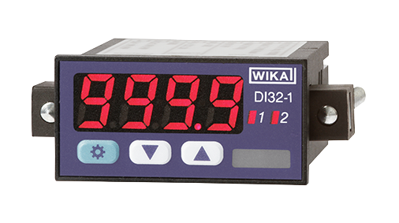

Edycja przez:
WIKA Polska
spółka z ograniczoną odpowiedzialnością sp. k.
ul. Łęgska 38/35 87-800 Włocławek
tel. (+48) 54 23 01 100, fax: (+48) 54 23 01 101
info@wikapolska.pl
www.wikapolska.pl

Reklama prasowa WIKA 02/2015

